Buty damskie Jankobut na Ceneo
Szukasz butów najlepszej jakości, które posłużą Ci latami? Buty damskie Jankobut na Ceneo do doskonały wybór. Sprawdź już dziś i przekonaj się sam!

Buty damskie Jankobut na każdą okazję

Każda kobieta na pewno wie, że butów nigdy za wiele w swojej szafie. Każdy strój wymaga innego obuwia aby był oryginalny oraz posiadał swój wyjątkowy charakter. To doskonały sposób aby podkreślić swoje walory ale także czuć się pięknie w każdej sytuacji. Buty damskie Jankobut na Ceneo to marka, która od 12 last zajmuje się produkcją wysokiej jakości obuwia damskiego. Dzięki ich doświadczeniu oraz znajomości najnowszych trendów z nimi ubierzesz się stylowo i wygodnie. W ofercie posiadają wiele rodzajów obuwa damskiego. Od klasycznych czółenek po buty na płaskim obcasie. Niezależnie od tego, na które się zdecydujesz z pewnością będziesz zadowolona. Sprawdź już dziś i wybierz odpowiednie dla siebie!

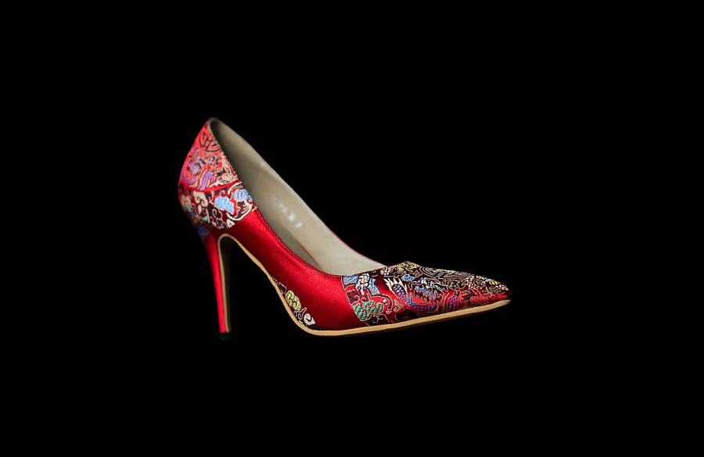
Na co zwrócić uwagę podczas wyboru obuwia?

Kupując buty należy wiedzieć jak zrobić to umiejętnie. Dzięki temu każdy zakup stanie się trafiony. Przede wszystkim podczas mierzenia należy uwzględnić porę dnia. Zdarza się, że po cały dniu nogi puchną i mogą wydawać się nawet o rozmiar większe, dlatego warto brać to pod uwagę decymując się na jakieś. Ponadto zdrowym i polecanym rozwiązaniem jest wybieranie tych wykonanych z wysokiej jakości materiałów taki jak skóra naturalna. Buty damskie Jankobut na Ceneo to przykład zdrowego i wygodnego obuwa. Dzięki temu, że producent łączy ze sobą najnowsze trendy oraz wygodę buty tej marki staja się niezawodne w każdej sytuacji. Polecamy buty damskie Jankobut na Ceneo każdej kobiecie, która ceni komfort.

